INSTITUTO DE CIENCIAS BIOMÉDICAS - UNIVERSIDADE DE SÃO PAULO

Aula T/P: ISOLAMENTO E CULTIVO DE BACTERIAS EM MEIOS SELETIVOS E DIFERENCIAIS
Profa. Elisabete Vicente (bevicent@usp.br)
T: INTRODUÇÃO

Meios de cultura líquido e sólido
As bactérias podem ser cultivadas em meio de cultura líquido (Fig. 1A) e em meio de cultura sólido. Hoje vamos ver como são empregados os meios de cultura líquido e solido para o cultivo de bactérias. Os meios de cultura sólido são distribuídos em placas de Petri e têm a mesma composição química dos meios líquidos equivalentes e têm a consistência sólida porque são acrescidos de 2% Ágar-ágar. Exemplos serão apresentados a seguir.
As culturas obtidas em meio líquido são empregadas em procedimentos de análise de crescimento, isolamento de proteínas, isolamento de DNA, e de demais substâncias produzidas por bactérias. Quando as bactérias são cultivadas em meio de cultura sólido distribuído em placa de Petri.

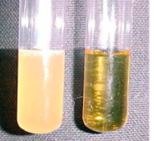  Antes e Depois  do cultivo bacteriano | Meios de cultura líquidos são empregados para:  - Acompanhamento da curva de Crescimento,  - Isolamento de moléculas, | 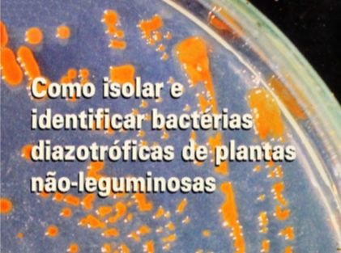  Meios de cultura sólidos são empregados para:  - Obtenção de colônias microbianas isoladas,  - Isolamento de bactérias
Fig.1 A: Cultura de bactéria em meio líquido |  | Fig.1 B: Cultura de bactéria em sólido

Hoje vamos ver como são empregados os meios de cultura líquido e solido para o cultivo de bactérias. Os meios de cultura sólido são distribuídos em placas de Petri e têm a mesma composição química dos meios líquidos equivalentes acrescidos de 2% Ágar-ágar, veja exemplos a seguir.

P: SEMEADURA EM DIFERENTES MEIOS DE CULTURA
A) Material:
- 1 cultura bacteriana de E. coli
- 1 tubo com meio de cultura líquido para bactérias (meio rico, Exs.: LB, NB, BHI)
- 1 placa com meio de cultura sólido para bactérias (meio rico, Exs.: LA, NA)
- 1 alça de platina
- 1 bico de Bunsen

P 1 : Semeadura em Meio de Cultura líquido - Procedimento
a) Flambar a alça de platina, esperar esfriar próximo a chama,
b) Abrir cuidadosamente a Cultura bacteriana,
c) Introduzir a alça de platina na cultura bacteriana,
d) Remover o tampão de algodão do tubo contendo meio de cultura a ser semeado,
e) Flambar a boca do tubo recém-semeado, tampar com a rolha de algodão (girando),
e) Ao final, flambar novamente a alça de platina.
- VIDEO:  Semeadura em meio líquido  *de um clique duplo sobre a figura ao lado. | 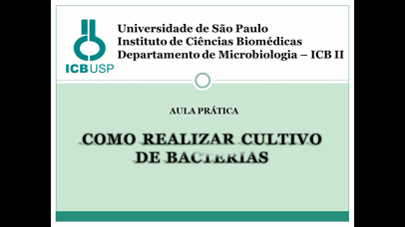

P 2.: Semeadura (por esgotamento) em Meio de Cultura Sólido - Procedimento

a), b), c) - Idem ao realizado acima,  d) Com a alça de platina, delicadamente, semear na placa de Petri, conforme indicado no desenho,  e) flambar novamente,  f) esfriar a alça numa parte do meio solido sem bactérias e a partir de um ponto já semeado, distribuir o material na placa,  f), g) repita a operação e), f) fazendo estrias no restante da placa  Ao final, flambar novamente a alça de platina. | 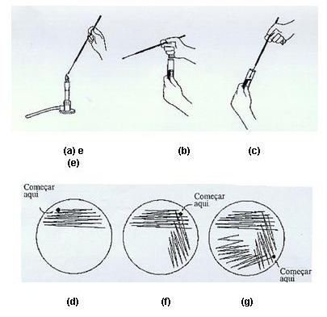

- VIDEO:  Semeadura por esgotamento em meio solido.  *de um clique duplo sobre a figura ao lado. | 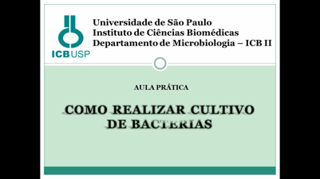

Resultados
Desenhe e descreva os resultados de ambos os procedimentos.
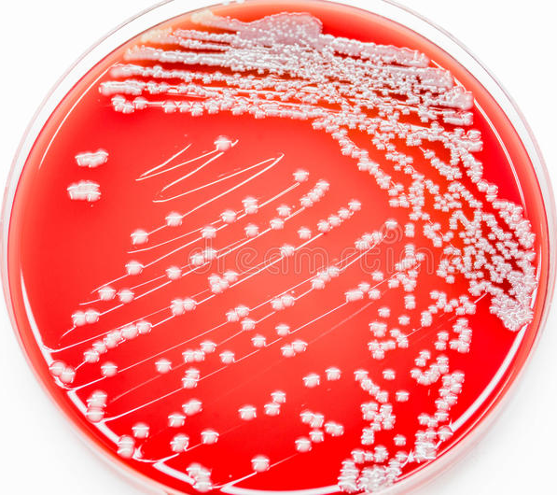
Semeadura por esgotamento em meio de cultura solido
Culturas bacterianas em meio de cultura líquido

Semeadura em meio de cultura líquido

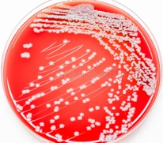

QUESTÕES PARA ESTUDO
- Qual é a aparência do meio de cultura líquido estéril? Como ele fica após o crescimento bacteriano?
Os meios de cultura líquido antes de terem sido inoculados com a bactéria a ser cultivada são límpidos, transparentes (Fig1A).
Após inoculo da bactéria e seu cultivo, estes meios apresentam-se turvos ((Fig1B). A intensidade da turvação pode ser empregada para acompanhar o andamento do cultivo e construir uma curva de crescimento, como comentamos na Aula T.

2. Qual é o objetivo da semeadura em meio de cultura sólido? O que são colônias isoladas?
A semeadura em meio de cultura solido é empregada para a obtenção de colônias isoladas. O meio de cultura solido está contido em placas de Petri. O exato local do meio sólido onde semeamos uma ÚNICA célula bacteriana, após o seu cultivo, esta única célula se múltipla e se desenvolve em uma colônia bacteriana (veja a Fig. Abaixo.

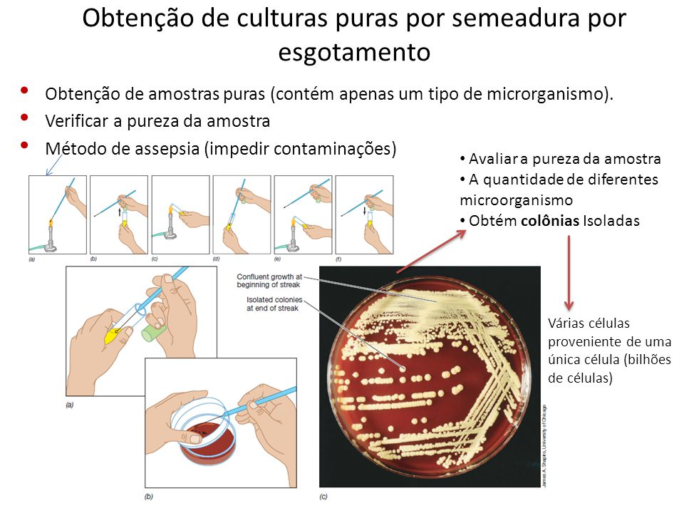

T: Composição de diferentes Meios de Cultura bacterianos

As diferentes bactérias têm exigências nutricionais diferentes para o seu cultivo. Há bactérias, como E. coli e Bacillus subtilis que são capazes de crescer em meios minerais, meios que tem composição química muito simples. Há outras bactérias que só são capazes de ser cultivadas em meio que contém hidrolisados de proteínas. Há ainda bactérias que são nutricionalmente mais exigentes e só são capazes de ser cultivadas em meios enriquecidos com sangue ou com outras substâncias. Abaixo são apresentados alguns destes meios mais utilizados.

1. Meio Mineral ou Mínimo
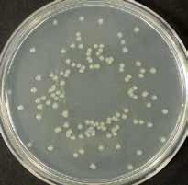

Contêm apenas sais minerais e uma fonte de carbono
que é geralmente 0,5% de glicose. (cor: incolor transparente)
Exemplos:
- M9

2. Meio Completo ou Complexo
Contêm hidrolisado de proteína vegetal ou animal e uma
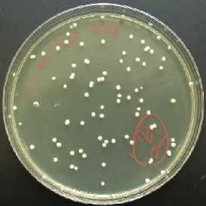

fonte de carbono que é geralmente 0,5% de glicose. São
utilizados para o cultivo de ampla variedade de bactérias.
(cor: amarelo transparente)
Exemplos:
- Caldo Nutriente (NB) / Ágar Nutriente (NA)
- TSB / TSA
- LB / TSA
- Ágar Mueller-Hinton – utilizado nos Antibiogramas

3. Meio de cultura Diferencial
Os meios de cultura Diferenciais são empregados para auxiliar na etapa de identificação de bactérias. Exemplos:

3.1. Exemplo: Ágar Sangue
Meio de cultura Diferencial (não é seletivo)
É rico em nutrientes e possui coloração vermelha intensa. É utilizado para cultivo primário de bactérias nutricionalmente mais exigentes.  Como meio diferencial, é muito empregado para a identificação tipo (padrão) de hemólise principalmente. de bactérias do gênero Streptococcus:  - α hemólise (hemólise parcial) - Ex. S. viridans, S. pneumoniae;  - β hemólise (hemólise total) - Ex. S. pyogenes, S. agalactiae  - γ hemólise (hemólise ausente) – Ex. Enterococcus faecalis | 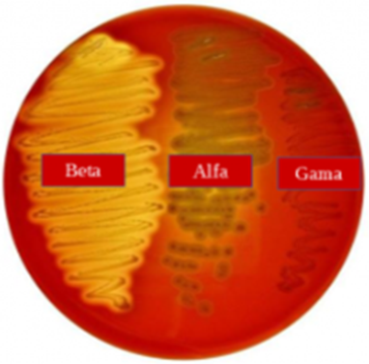β γ α

3.2. Exemplo: Ágar Chocolate

Meio de cultura Diferencial (não é seletivo) utilizado para cultivo de bactérias delicadas e exigentes. É feito com uma base e sangue de cavalo, carneiro ou coelho aquecidas suavemente até 56 ° C.  Contém glóbulos vermelhos lisados (rompidos) para liberar hemina, NAD e hematina que dão a coloração marrom característica.  É empregado para o cultivo e isolamento de diversos microrganismos fastidiosos (nutricionalmente exigentes), como: Neisseria spp. e Haemophilus spp. | 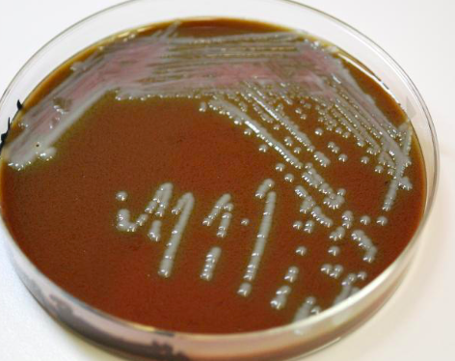

4. Meio de cultura Seletivo
Os meios de cultura Seletivos são empregados para auxiliar na etapa de isolamento de bactérias. Exemplo:

4.1. Exemplo Ágar Thayer-Martin chocolate  É um meio de cultura que permite e crescimento e isolamento de Neisseria gonorrhoeae e de Neisseria meningitidis.  É constituído por sangue desfibrinado de carneiro e antibióticos (vancomicina + colistina + trimetoprim) e fatores de crescimento. | 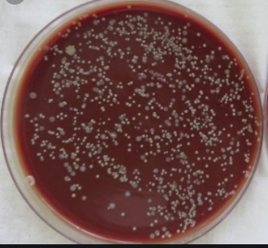

5. Meio Diferencial e Seletivo
Os meios de cultura Seletivos e Diferenciais são muito empregados para auxiliar na etapa de isolamento e identificação de bactérias. Exemplos:

5.1. Exemplo: Ágar MacConkey
É um meio de cultura seletivo destinado ao crescimento de bactérias Gram-negativas. Isso ocorre porque ele possui em sua composição duas substâncias que inibem o crescimento de bactérias Gram-positivas: sais biliares e cristal violeta. Assim, ele favorecerá somente o crescimento de bactérias Gram-negativas.  É um meio de cultura diferencial. Sua formulação contem como único açúcar a lactose e o indicador de pH vermelho neutro e, por isto, permite a diferenciação visual das bactérias Lac⁺ das Lac⁻:  - Fermentadoras de lactose (Lac⁺), que originam colônias vermelhas, como: E. coli  - Não fermentadoras de lactose (Lac⁻), que formam colônias brancas como: Salmonella, Shigella, Pseudomonas) | 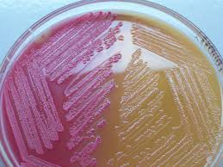  Lac⁺ Lac⁻

5.2. Exemplo: Ágar Manitol-salgado

é utilizado para o isolamento seletivo de estafilococos e para a detecção de Staphylococcus aureus provenientes de amostras clínicas.
É um meio de cultura seletivo: Contém peptonas e extrato de carne bovinos, que fornecem nutrientes essenciais; e, 7,5% de cloreto de sódio, que resulta na inibição parcial ou completa de outras bactérias que não os estafilococos.  É um meio de cultura diferencial: Sua formulação contém o açúcar manitol. A fermentação de manitol resulta na alteração no indicador de pH vermelho de fenol, na diferenciação das espécies de estafilococos.  - Os estafilococos coagulase-positiva produzem colônias amarelas e um meio amarelo circundante. Exemplo: Staphylococcus aureus.  - Os estafilococos coagulase-negativa produzem colónias vermelhas e nenhuma alteração na cor do indicador vermelho de fenol. Exemplo: Staphylococcus epidermidis. | Staphylococcus epidermidis  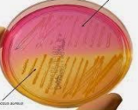  Staphylococcus aureus

5.3. Exemplo: Ágar Cetrimide  O Ágar Cetrimide é um meio seletivo para o isolamento e contagem de Pseudomonas aeruginosa em amostras biológicas de origem animal e produtos farmacêuticos e cosméticos. A fórmula deste meio foi derivada do meio King A, favorecendo a produção de piocianina por Pseudomonas aeruginosa. | 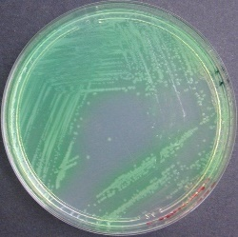
Cetrimide (brometo de cetiltrimetilamônio) é um composto de amônio quaternário que inibe o crescimento de muitas bactérias incluindo espécies de Pseudomonas exceto Pseudomonas aeruginosa. A produção de piocianina (um pigmento azul, não-fluorescente, solúvel em água e clorofórmio) é estimulada pelo cloreto de magnésio e sulfato de potássio. O meio também favorece a produção de pigmentos fluorescente (pioverdinas) por algumas cepas de Pseudomonas aeruginosa. A maioria das espécies de Pseudomonas aeruginosa pode ser identificada pelo odor característico parecido com o de frutas como uva (aminoacetofenona).

Alguns Resultados, são suspeitos como positivos, mas podem ser confirmados:
♣ colônias com uma pigmentação característica azul ou azul esverdeada rodeando as colônias e que se tornam fluorescente sob a luz ultravioleta de 254 nm;
♣ colônias mucosas acinzentadas, pigmentadas ou não.
♣ A presença da piocianina pode ser confirmada por extração com clorofórmio. Pseudomonas aeruginosa tipicamente produz ambos piocianina e fluoresceína.
♣ Ocasionalmente, cepas de Klebsiella, Enterobacter, Citrobacter, Proteus, Providência, Alcaligenes e Aeromonas podem crescer também, causando um ligeiro amarelamento do meio. Esta cor é facilmente diferenciada da produção de fluoresceína, uma vez que não forma fluorescência.
♣ Crescimento a 42°C: positivo.

P: Semeadura em Meio de cultura Diferencial e Seletivo
Os meios de cultura Seletivos e Diferenciais são empregados para auxiliar na etapa de isolamento e identificação de bactérias.
Material:
1. Duas culturas de bactérias Gram-negativas (E. coli e outra Salmonella sp ou Shigella sp);
2. Duas culturas de bactérias Gram-positivas (Staphylococcus. aureus e S. epidermidis);
3. Uma placa com meio sólido Ágar MacConkey – marcada com uma divisão ao meio
4. Uma placa com meio sólido Ágar Manitol-salgado - marcada com uma divisão ao meio;
5. Alça de platina, Bico de Bunsen, Estufa a 37º C

Procedimento:
1. Usando alça de platina, inocular as duas bactérias Gram-negativas na placa com Ágar MacConkey, procurando obter colônias isoladas;
2. Usando alça de platina, inocular as duas bactérias Gram-positivas na placa com Ágar Manitol- salgado, procurando obter colônias isoladas;
3. Incubar as placas a, em estufa a 37º C, por 16 horas.
4. Guardar as placas em geladeira até o dia da leitura e análise.

Resultados: - Complete o desenho abaixo: Completado
Abaixo estão apresentadas a aparência dos meios sólidos em placas de Petri. Complete o desenho considerando que as bactérias indicadas foram cultivadas nestes meios.
- B) | C) D)
Resultado do cultivo das bactérias Gram-negativas em meio MacConkey:  A) E. coli,  B) Salmonella sp | Resultado do cultivo das bactérias Gram-positivas em meio Ágar Manitol-salgado. Os estafilococos coagulase positivo formam colônias amarelas e os estafilococos coagulase negativos formam pequenas colônias vermelho púrpuras. C) Staphylococcus aureus, D) Staphylococcus epidermidis

QUESTÕES PARA ESTUDO
- Por que para o cultivo de E. coli e de Salmonella foi empregado o meio Ágar-MacConkey e não o meio Ágar-Manitol salgado?
O meio Ágar MacConkey é um meio de cultura seletivo e diferencial empregado para o cultivo de bactérias Gram-negativas. Ele é seletivo porque contém sais biliares que impedem o crescimento de bactérias Gram-positivas. Ele é diferencial porque contém como único açúcar a lactose que quando fermentada provoca acidificação do meio, como ele contém também o indicador de pH vermelho neutro, em pH ácido o meio fica vermelho e, em pH neutro ou alcalino, o meio fica branco.
Em nosso exemplo foram cultivadas 2 bactérias Gram-negativas:
- E. coli, que é uma bactéria fermentadora de lactose (Lac⁺), originou colônias vermelhas;
- Salmonella, que é uma bactéria não fermentadora de lactose (Lac⁻ ), originou colônias brancas.

- Por que para a diferenciação de S. aureus e de S. epidermidis foi empregado o meio Ágar-Manitol salgado e não Ágar-MacConkey?
O meio Ágar-Manitol salgado é um meio de cultura seletivo e diferencial empregado para o cultivo de bactérias Gram-positivas. Ele é seletivo porque contém 7,5% de NaCl (alta concentração de sal) que impede o crescimento de muitas bactérias. Ele é diferencial porque contém como único açúcar o manitol que quando fermentada provoca acidificação do meio, como ele contém também o indicador de pH vermelho de fenol, em pH ácido o meio fica vermelho e, em pH neutro ou alcalino, o meio fica branco.
Em nosso exemplo foram cultivadas 2 bactérias Gram-positivas:
- Staphylococcus aureus, que é uma bactéria fermentadora de manitol, coagulase positiva, originou colônias amarelas;
- Staphylococcus epidermidis, que é uma bactéria não fermentadora de manitol, coagulase negativa, originou colônias vermelhas indicando não alteração da cor original do meio.

- Na prática laboratorial, que procedimento prévio é necessário ser feito antes da decisão de inocular uma bactéria em um desses meios. Ou seja, se estivermos diante de 4 tubos cada um deles contento cultura de uma das bactérias analisadas, qual procedimento deve ser realizado antes de escolher em qual dos meios seletivos e diferenciais utilizar.
A primeira coisa a ser feita deverá ser realizar a “Coloração de Gram” e observar as bactérias coradas ao M.O. com aumento de 1.000 X. Isto permitira saber se a bactéria é Gram-positiva ou se é Gram-negativa. Esta informação já será suficiente para a correta escolha do meio de cultura.

- Discuta a importância do emprego de meios seletivos e diferenciais para o isolamento e identificação preliminar de uma bactéria.
Os meios de cultura diferenciais se seletivo são ferramentas fundamentais na etapa de identificação de uma bactéria que está provocando uma infecção. O cultivo em meio diferencial e seletivo permite o isolamento da bactéria causadora da doença abrindo os caminhos para: 1) As etapas bioquímicas posteriores necessárias para sua identificação; e também para 2) Realização do Antibiograma (Testes de Sensibilidade aos Antibióticos) que serão apresentados em nossas próximas Aulas:
- Aula T7 (Antibióticos e Resistência bacteriana) e
- T/P7 (Antibiograma).
E aí...., as suas respostas bateram!
Então, até a próxima! O convite já está aí acima...

